ХХХV неделя
Период: с 18.05.2020 по 22.05.2020 3-4 года
Утренняя гимнастика

Рекомендуемые упражнения и игры
О. Р. У.

1. «Воробышки машут крыльями». И. и. — ноги слегка расставлены, руки за спину. В.: руки развести в стороны, помахать кистями рук, всей рукой, спрятать руки за спину.
2. «Воробышки греются на солнышке». И. п. — лежа на спине, руки на полу под головой. В.: повернуться на живот, вернуться в исходное положение.
- «Спрятались воробышки». И. п. — о. с. В.: присесть, опустить голову, обхватить руками голову, вернуться в исходное положение.
- «Воробышки радуются». И. п. — о. с. В.: 8—10 прыжков на месте в чередовании с ходьбой на месте.

- Ходьба с перешагиванием через кубы разной высоты

2. Катание мячей вдаль правой и левой руками

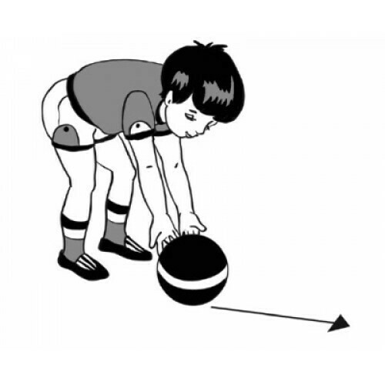
Подвижная игра «Цыплята на полянке». Ребенок выполняет движения в соответствии с текстом, произносимым взрослым.
С лучом света спозаранку Бег по залу на носочках.
Разбежится по полянке Имитация взмахов крыльев.
Ярко-желтые комочки,
Как пушистые цветочки.
А наткнувшись на жестянку, Присесть.
Постучат ПО ней немножко, Постучать пальцами по полу.
Словно летний дождь в окошко.
И ОПЯТЬ все врассыпную, Бег в разных направлениях.
Быстро, весело снуют,
Добывая корма крошки Присесть, постучать пальцами по полу.
На зелененьких дорожках.
О. Р. У.

- Влезание на гимнастическую стенку( при возможности)

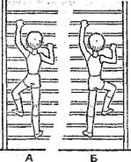

.2. Катание мячей вдаль правой и левой руками

Подвижная игра «Грачи и автомобиль». Ребенок стоит в домике, взрослый водящий — «автомобиль», который находится в «гараже». Взрослый произносит слова, ребенок выполняет определенные движения в соответствии с текстом.
Как-то раннею весной
Стоят перед воспитателем.
Бег на носочках, чуть подняв руки.
Присесть на корточки.
Бег в разных направлениях. Прыжки на месте.
На опушке на лесной
Появилась стая птиц,
Не скворцов и не синиц,
А большущие грачи
Цвета черного ночи.
Разбежались на опушке,
Прыг-скок, крак-крак,
Тут жучок, там червяк.
Крак-крак-крак!

